МИНИСТЕРСТВО ОБРАЗОВАНИЯ РЕСПУБЛИКИ БЕЛАРУСЬ

Учреждение образования

«Белорусский государственный технологический университет»

Отчет по лабораторной работе №1

ИЗУЧЕНИЕ ХАРАКТЕРИСТИК КОМПОНЕНТОВ ЭВМ

Выполнила: Буданова Ксения ПОИТ 2-5

**Цель работы** — изучить основные компоненты ЭВМ и их характеристики, провести тестирование быстродействия ОЗУ, построить структурную схему ПК.

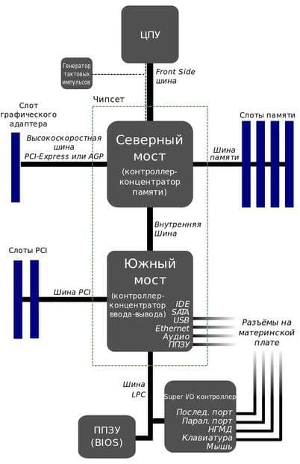

# Суммарная информация:

Тип компьютера Компьютер с ACPI на базе x64 (Mobile)

Операционная система Microsoft Windows 10 Pro

Имя компьютера DESKTOP-0IS6MF7

Имя пользователя budan

Тип ЦП QuadCore Intel Core i5, 2000 MHz (20 x 100)

Системная плата HP ProBook 450 G7

Чипсет системной платы Intel HM470

*Чипсет материнской платы - это набор специальных микросхем, которые являются основными составляющими северного и южного моста.*

Системная память 16224 МБ

Видеоадаптер Intel(R) UHD Graphics (1 ГБ)

NVIDIA GeForce MX250

Монитор Универсальный монитор PnP [NoDB]

Звуковой адаптер Технология Intel(R) Smart Sound - аудиоконтроллер [8086-02C8] [NoDB]

Дисковый накопитель CT500MX500SSD1 (465 ГБ)

Дисковый накопитель SAMSUNG MZVLQ512HALU-000H1 (476 ГБ)

Клавиатура Standard 101/102-Key or Microsoft Natural PS/2 Keyboard for HP Hotkey Support

Мышь HID-совместимая мышь

# Центральный процессор

Центра́льный проце́ссор — электронный блок либо интегральная схема, исполняющая машинные инструкции (код программ), главная часть аппаратного обеспечения компьютера или программируемого логического контроллера.

Ядра 4

Потоки 8

Название Intel Core i5

Кодовое имя Kaby Lake-U/Y

Конструктив Socket 1528 FCBGA

Спецификация Intel Core i5-10210U CPU @ 1.60GHz (соединяяются с чипсетом через шину DMI)

Степпинг C

***Степпинг*** *(от англ. stepping пошаговое изменение) — номер версии изделия, в контексте компьютерного аппаратного обеспечения — номер версии архитектуры процессора или чипсета.*

Частота шины 99.8 МГц

Исходная частота шины 100 МГц

Кэш данных L1 4 x 32 КБ

Кэш инструкций L1 4 x 32 КБ

Объединённый кэш L2 4 x 256 КБ

Объединённый кэш L3 6144 КБ

# Материнская плата

Матери́нская пла́та (от англ. motherboard, MB или англ. mainboard — главная плата), (в просторечии: материнка, матка и т. п.)— печатная плата, являющаяся основой построения модульного устройства.

Изготовитель HP

Модель 86A0 (U3E1)

Версия KBC Version 02.2A.00

Изготовитель сев. моста Intel

Модель сев. моста Comet Lake

Изготовитель юж. моста Intel

Модель юж. моста Comet Lake PCH

*Данные PCI*

Разъём PCI-E поколение 3 x1

Тип разъёма PCI-E поколение 3 x1

Использование разъёма Используется

Пути данных x1

Обозначение разъёма M2 WLAN/BT

Пропускная способность 0,985 Гбайт/с

Характеристики 3,3 В, PME, SMBus

Номер разъёма 0

Разъём PCI-E поколение 3 x4

Тип разъёма PCI-E поколение 3 x4

Использование разъёма Используется

Пути данных x4

Обозначение разъёма M2 SSD

Пропускная способность 3,938 Гбайт/с

Характеристики 3,3 В, PME, SMBus

Номер разъёма 1

Шина ISA

(8 или 16-разрядная шина ввода-вывода для подключения плат расширения стандарта ISA)

Источник IRQ0

Пропускная способность 8Мб/с

Шина ISA

Источник IRQ9

# Память

Физическая память

*Физическая память - это, понятно, та память, где физически хранятся данные программ.*

Всего 16222 МБ

Занято 7250 МБ

Свободно 8971 МБ

Загрузка 45 %

Максимальный объём оперативной памяти 32Гб

Ёмкость накопителя 512Гб

Виртуальная память

*Виртуа́льная па́мять (англ. virtual memory) — метод управления памятью компьютера, позволяющий выполнять программы, требующие больше оперативной памяти, чем имеется в компьютере, путём автоматического перемещения частей программы между основной памятью и вторичным хранилищем (например, жёстким диском*)

Всего 32606 МБ

Занято 9957 МБ

Свободно 22649 МБ

Загрузка 31 %

Файл подкачки

*Файл подкачки – это область винчестере компьютера (скрытый системный файл), используемая для компенсации нехватки объема ОЗУ.*

Файл подкачки C:\pagefile.sys

Исходный/максимальный размер 16384 МБ / 16384 МБ

Текущий размер 16384 МБ

Текущая/пиковая загрузка 318 МБ / 460 МБ

Загрузка 2 %

# Вывод

В этой работе я изучила основные компоненты ЭВМ и их характеристики, провела тестирование быстродействия ОЗУ, а так же построила структурную схему ПК.